РИСУНКИ

ЦВЕТНЫМ ПЕСКОМ

ДЛЯ ДЕТЕЙ

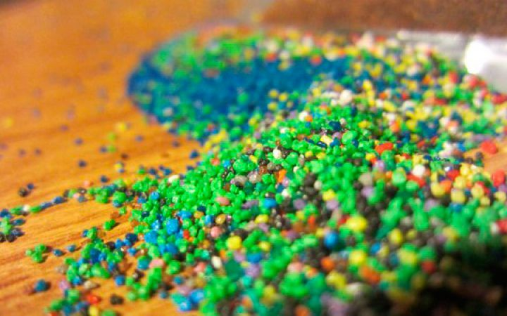

Терапия искусством
Цветной песок для детей – материал, который позволит Вашему ребенку не только раскрыть свой творческий потенциал, но и отдохнуть от трудных занятий и настроиться на «спокойную волну». Наблюдая за тем, как пересыпаются цветные крупинки – ребенок учится сосредоточенно и вдумчиво работать. Может поэтому песочная терапия получила в последнее время такое широкое распространение как в работе со здоровыми детьми, так и с детьми, имеющими различные расстройства внимания.
Рисунки цветным песком для детей выглядят как настоящие произведения искусства, несмотря на то, что их изготовление не составляет больших трудностей. Творить их можно как с помощью покупных наборов, так и полностью своими силами, что доставляет еще большее удовольствие, потому как в этом случае ни что уже не ограничивает полет фантазии.

Какой способ рисования цветным песком выбрать
В настоящее время в специальных магазинах и отделах для творчества продается множество наборов с разными видами трафаретов: от детских мультяшных героев – до настоящих шедевров художественного искусства.
С покупными трафаретами все ясно – там уже заранее рассортированы все части фигур, и остается лишь проклеить (если поверхность уже не клейкая) и посыпать нужную ячейку песком требуемого цвета. Излишки после каждого прокрашивания – стряхиваем, поднимая вертикально трафарет.
Такой способ рисования цветным песком для детей подходит для малышей, которые только начинают заниматься этим видом творчества. Делать это можно, особенно если малыш еще совсем кроха – только под присмотром родителей и с их помощью.
Рисунки цветным песком для детей постарше могут создаваться с помощью самодельных трафаретов. Для этого берется лист ватмана и самостоятельно придумывается фигура, которая разлиновывается в соответствии с цветами; затем каждая часть поочередно проклеивается клеем ПВА и посыпается песком так же, как в примере с покупным трафаретом.

Цветной песок в домашних условиях
Чтобы не быть ограниченными в количестве купленного песка, цветной песок для детей можно изготовить самостоятельно. Для этого нужно чистый светлый песок, который можно дешево купить в цветочных магазинах – промыть хорошенько и прокалить в духовой печи, чтобы продезинфицировать наш песочек.
Теперь надо рассыпать песок по емкостям (например, стаканам) и залить красящей смесью. Для красящей смеси достаточно взять пищевые пасхальные красители, которые следует размешать в воде и добавить немного уксуса. Затем залить этой смесью стаканы с песком так, чтобы вода закрывала песок только чуть-чуть, перемешать и дать настояться. Примерно через полчаса уже можно будет процедить наш песочек и оставить сушиться на бумажных салфетках или полотенцах.
Есть еще один вариант изготовления цветного песка для детей, и на этот раз нам даже не потребуется песок. Для этого материала нас понадобится обыкновенная манка. Она прокрашивается также, как и песок, только уксуса в этом случае надо добавить побольше, а настаивать манку надо как можно короче по времени. Некоторые умельцы даже разводят краситель в водке и заливают этой «ядреной» смесью крупу, но я все-таки против того, чтобы ребенок дышал потом таким песком, поэтому остановимся на некотором количестве уксуса, разведенного в воде.
Песочное творчество, как и любой другой вид искусства – не терпит никаких рамок, поэтому не стоит ограничивать себя только теми способами рисования, которые мы описали в этой статье. Трафареты можно создавать на стеклах и рамках для фотографий, можно закреплять песок специальным лаком, чтобы со временем он не осыпался. Сам песок можно заменять не только манкой, но и любыми крупами и даже семенами – такие изделия получаются сказочно красивыми, будто из драгоценных камней. В общем, дерзайте, и никаких рамок!

Желаем Вам приятного творчества!

